Presseinformation

Stabile Fernbeziehung zwischen HMI und Maschinen

Mit EXTENDED DISPLAY LINK präsentiert RAFI eine neue Gateway-Technologie, die den vollfunktionalen Anschluss touchbasierter HMI-Panels an bis zu 100 m entfernte Anwendungssteuerungen ermöglicht. Immer mehr Hersteller von Bearbeitungszentren, mobilen Arbeitsmaschinen oder Nutzfahrzeugen statten ihre Produkte mit hochperformanten Zentralsteuerungen aus, um den Einsatz weiterer dezentraler Recheneinheiten einzusparen. Weil auf dieser Grundlage auch die Ansteuerung von HMI-Displays an die zentrale CPU ausgelagert werden kann, lassen sich in vielen Anwendungen erheblich schlankere Bedienpanels ohne eigene Control Units und Kühlsysteme verwenden.
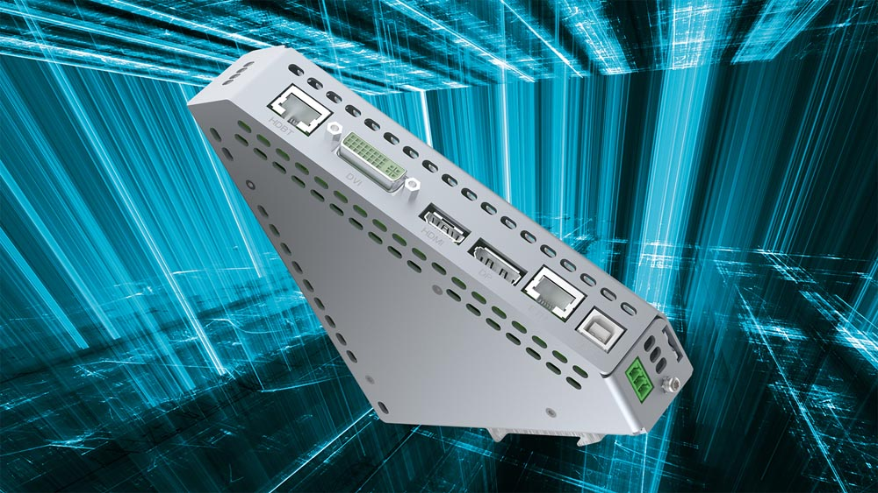
Bild: Das HDBaseT-Standardmodul EDL Full Range ermöglicht die vollfunktionale Anbindung von HMI-Panels an bis zu 100 m entfernte Anwendungssteuerungen

Allerdings können größere Entfernungen zwischen HMI-Panels und Applikations-CPU zu Problemen bei der Übertragung von Eingabe-, Video- und Sounddaten führen, da Standardschnittstellen und -verbindungen keine Wegstrecken über mehr als 10 Meter unterstützen. Aus diesen Gründen hat RAFI für seine GLASSCAPE-Touchbediensysteme die Gateway-Plattform EXTENDED DISPLAY LINK entwickelt, die eine verlustfreie Echtzeit-Übertragung von Video- und Audio-Signalen, Nutzereingaben, USB-Daten, Internet- und Netzwerkprotokollen über Distanzen von bis zu 100 Metern gewährleistet. Die Lösungen basieren auf je einem Gateway-Modul zur Installation in bzw. an der Applikationssteuerung sowie einer darauf abgestimmten, direkt in den GLASSCAPE-Displays integrierten Gegenstelle. Abhängig von den zu überbrückenden Entfernungen und der gewünschten Bandbreite sind die Gateways in den drei aufsteigenden Leistungsklassen Short Range, Mid Range und Full Range verfügbar. EDL Short Range bietet eine wirtschaftliche Lösung für Standardanwendungen mit Übertragungsstrecken von 5 bis 10 Metern und geringer Signalvielfalt. Die Baureihe unterstützt die Schnittstellen HDMI, DisplayPort oder auch USB zur Übertragung von Video-, Audio- und Steuersignalen. Für höhere Anforderungen und Wegstrecken bis 15 Meter steht EDL MID RANGE bereit, das nicht nur Touch-Signale und hochauflösende Video-/Audio-Daten mit einer Datenrate bis zu 3 Gbit/s überträgt, sondern auch Ethernet- und USB-Signale sowie die embedded Protokolle UART, SPI oder I2C Je nach Anforderung kommen dafür die Technologien FPD Link, APIX oder GMSL zum Einsatz. Während EDL Short Range und EDL Mid Range von RAFI als integrierte Lösungen in kundenindividuellen Formfaktoren geliefert werden, ist das EDL Full Range-Gateway für Übertragungsstrecken bis 100 Meter als abgesetztes HDBaseT-Standardmodul zur Stand-Alone-Montage erhältlich. Dadurch gewährleisten die Geräte im 145 x 35 x 128 mm großen Hutschienen-Gehäuse eine besonders einfache und flexible Installation in den Zielanwendungen. Zum Anschluss an alle relevanten Standards verfügt EDL Full Range außer dem HDBaseT-Interface über je eine HDMI-, Display-Port-, DVI-, USB- sowie eine Ethernet-Schnittstelle. Durch die HDBaseT-Technologie erreicht das Gateway eine Datenrate bis 8 Gbit/s beispielsweise für Videoübertragungen mit 4K-Auflösungen. Zudem ermöglicht der HDBaseT-Standard neben der Übermittlung sämtlicher Media-Daten und Touchsteuerungssignale die Speisung des angeschlossenen HMI-Panels über ein gemeinsames CAT5e-Kabel. Darüber hinaus unterstützt EDL Full Range auch die BroadR-Reach-Technologie für Fahrzeug-Bordsysteme. Dieses ethernetbasierte Protokoll eignet sich zur Übertragung von Touch-, Steuer- und Multimedia-Daten mit einer Auflösung von bis zu 2048 x 1080 Pixeln. Als Übertragungsmedium zwischen Rechnereinheit und HMI-Panel reicht dafür ein einfaches Twisted Pair-Kabel.
EXTENDED DISPLAY LINK eröffnet Maschinen- und Anlagenherstellern die Möglichkeit, ihre HMIs auf einfache Weise für unterschiedliche Produkte zu standardisieren und dafür ein äußerst schlankes Design zu wählen. Zusätzlich profitieren Hersteller sowohl von Kosteneinsparungen aufgrund entfallender CPUs und der Verwendung von Standardkabeln als auch von einer erheblichen Reduzierung eigener Entwicklungs-, Wartungs- und Softwareaufwände.

Bilder: | EDL_Plattform_2000px.jpg | Zeichen: | 3.978
Dateiname: | 202207022_pm_extended_dispay_link.docx | Datum: | 10.08.2022

Über die RAFI Group
Das im Jahr 1900 gegründete Unternehmen entwickelt und produziert elektromechanische Bauelemente und Systeme für die Mensch-Maschine-Kommunikation. Dazu gehören Taster, Schalter, Touchscreens und Bediensysteme sowie elektronische Baugruppen. RAFI-Produkte werden eingesetzt in der Automation und Medizintechnik, im Maschinen- und Anlagenbau, in Straßen- und Schienenfahrzeugen, in Haushaltsgeräten sowie in der Telekommunikation. Die RAFI Group agiert weltweit mit über 2.000 Mitarbeitern an Standorten in Deutschland, Europa, China und den USA und ist seit 2020 im Besitz der US-amerikanischen Investmentgesellschaft Oaktree. Der Hauptsitz der RAFI-Firmengruppe befindet sich in Berg bei Ravensburg.

RAFI Group  Lisa Schuldt  Ravensburger Straße 128-134  88276 Berg  Tel.: 0751 89-1516  E-Mail:  lisa-marija.schuldt@rafi-group.com  Internet: www.rafi-group.com |  | gii die Presse-Agentur GmbH  Immanuelkirchstraße 12  10405 Berlin  Tel.: 030 53 89 65-0  E-Mail: info@gii.de  Internet: www.gii.de

